**杠杆**



日期： 时间： 姓名：

Date: Time: Name:

初露锋芒

阿基米德不仅是个理论家，也是个实践家，他一生热衷于将其科学发现应用于实践，从而把二者结合起来。在埃及，公元前一千五百年前左右，就有人用杠杆来抬起重物，不过人们不知道它的道理。阿基米德潜心研究了这个现象并发现了杠杆原理。阿基米德曾说过：“假如给我一个支点，我就能推动地球。”

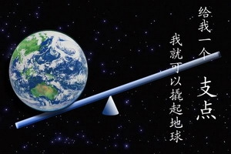

|  |  |
| --- | --- |
| **学习目标&重难点** | 1. 知道什么是杠杆及杠杆五要素； 2. 掌握杠杆力臂的画法； 3. 掌握杠杆的平衡条件及应用，会判断省力杠杆和费力杠杆； |
| 掌握杠杆及杠杆五要素，能画出杠杆力臂。 |

 根深蒂固

**知识点一、杠杆**

1、什么是杠杆

一根硬棒，在力的作用下能绕着固定点O转动，这根硬棒就是杠杆。杠杆可以是直的硬棒，如撬棒等；也可以是弯的，如羊角锤。

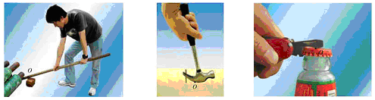

2、杠杆的五要素  
 支点：杠杆可以绕其转动的点O。  
 动力：使杠杆转动的力F1。  
 阻力：阻碍杠杆转动的力F2。  
 动力臂：从支点O到动力F1作用线的距离L1。  
 阻力臂：从支点O到阻力F2作用线的距离L2。

3、杠杆的力臂的画法：

（1）明确支点，用O表示

（2）通过力的作用点沿力的方向画一条直线

（3）过支点O作该力的作用线的垂线

（4）用大括号标示出支点到力的作用线的垂线段，写上相应的字母L1（或L2)  
　　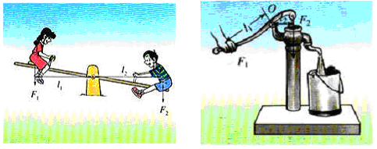

**知识点二、杠杆平衡条件**

杠杆在动力和阻力的作用下保持静止或匀速转动，我们就说杠杆平衡了。

1、杠杆的平衡条件是  
　　动力×动力臂=阻力×阻力臂，或写为：F1 X L1= F2 X L2  
　　注意：这个平衡条件就是阿基米德发现的杠杆原理。杠杆的平衡不是单独由力或力臂决定的，而是由它们的乘积来决定的。

2、杠杆分类：  
　　（1）省力杠杆：L1＞L2，F1＜F2。  
　　这类杠杆的特点是动力臂L1大于阻力臂L2，平衡时动力F1小于阻力F2，即用较小的动力就可以克服较大的阻力。但是实际工作是动力移动的距离却比阻力移动的距离大，即要费距离。如撬起重物的撬棒，开启瓶盖的起子等，都属于这一类杠杆。  
　　（2）费力杠杆：L1＜L2，F1＞F2。  
　　这类杠杆的特点是动力臂L1小于阻力臂L2，平衡时动力F1大于阻力F2，即要用较大的动力才能克服阻力完成工作，但它的优点是杠杆工作时动力移动较小的距离就能使阻力移动较大的距离。使工作方便，也就是省了距离。如挖土的铁锨、大扫帚、夹煤块的火钳，这些杠杆都是费力杠杆。  
　　（3）等臂杠杆：L1=L2，F1=F2。  
　　这类杠杆的动力臂L1等于阻力臂L2，平衡时动力F1等于阻力F2，工作时既不省力也不费力，如天平、定滑轮就是等臂杠杆。  
　　列表如下：

|  |  |  |  |  |
| --- | --- | --- | --- | --- |
| 杠杆种类 | 构造 | 特点 | | 应用举例 |
| 优点 | 缺点 |
| 省力杠杆 | L1＞L2 | 省力 | 费距离 | 钳子、起子 |
| 费力杠杆 | L1＜L2 | 省距离 | 费力 | 钓鱼杆、理发剪刀 |
| 等臂杠杆 | L1=L2 | 改变力的方向 | | 天平、翘翘板 |

注意：没有既省力、又省距离的杠杆。

 枝繁叶茂

【例1】下列关于杠杆的知识说法正确的是（ ）  
　　A、力臂必须与杠杆垂直  
　　B、动力臂与阻力臂一定在支点的同一侧  
　　C、力臂是从支点到力的作用点的距离  
　　D、动力臂应与动力作用线垂直

**举一反三：**关于力臂，下列说法不准确的是（ ）

A 力臂一定在杠杆上 B 支点到动力的作用线的距离叫动力臂

C 支点到阻力的作用线的距离叫阻力臂 D力的作用线通过支点，这个力的力臂为零

【例2】如图所示，轻质杠杆的支点在O点，在杠杆A点用力F1竖直向上拉。请画出拉力F1的力臂和作用在杠杆上阻力F2的示意图。  
　　　　　　　　　　　　　　　　　　　　　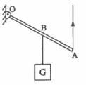

**举一反三：**如图所示，杠杆AO在力F1、F2的作用下处于静止状态，L1是力F1的力臂，在图中画出力F1。  
　　　　　　　　　　　　　　　　 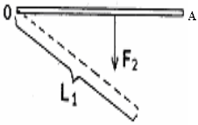

【例3】图所示的四种情景中，所使用的杠杆属于费力杠杆的是 （ ）

A

撬 棒

C

核桃夹

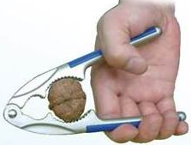

B

羊角锤

D

食品夹

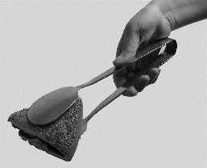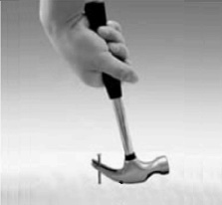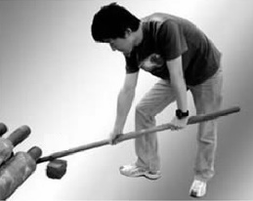

**举一反三：**根据工作需要选择合适的工具是劳动者的基本技能．要剪断铁丝等较硬的物体，下图中的4种剪刀应选择（　　）

|  |  |  |  |  |  |  |  |  |
| --- | --- | --- | --- | --- | --- | --- | --- | --- |
|  | A． | 菁优网：http://www.jyeoo.com | B． | 菁优网：http://www.jyeoo.com | C． | 菁优网：http://www.jyeoo.com | D． | 菁优网：http://www.jyeoo.com |

【例4】如图所示，用道钉撬来撬铁路枕木上的道钉，加在道钉撬长柄上的力为180N

它的力臂是50cm，阻力臂长是10cm，则道钉对道钉撬的阻力是多大？

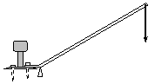

**举一反三：**有一个动力臂、阻力臂之比为5:2的杠杆，当阻力为500N时，动力多大？

【例5】如图所示，O为杠杆的支点，第一次杠杆在重物G和力F1的作用下处于水平位置平衡，如果第二次杠杆在重物G和力F2的作用下仍在图中位置保持平衡，则下列关系中正确的是（　　）

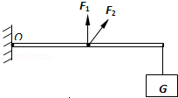

|  |  |  |  |  |  |  |  |  |
| --- | --- | --- | --- | --- | --- | --- | --- | --- |
|  | A． | F1＞F2 | B． | F1=F2 | C． | F1＜F2 | D． | G＞F2＞F1 |

**总结：**

1、杠杆：一根硬棒，在力的作用下能绕着固定点O转动，这根硬棒就是杠杆

2、杠杆的五要素：支点、动力、动力臂、阻力、阻力臂。

3、杠杆的力臂的画法：

a.明确支点，用O表示

b.通过力的作用点沿力的方向画一条直线

c.过支点作该力的作用线的垂线

d.用大括号标示出支点到力的作用线的垂线段，写上相应的字母L1（或L2)

4、杠杆在动力和阻力的作用下保持静止或匀速转动，我们就说杠杆平衡了。

5、杠杆的平衡条件是：  
　　动力×动力臂=阻力×阻力臂，或写为：F1 X L1= F2 X L2

6、杠杆分类：

省力杠杆：L1＞L2，F1＜F2。

费力杠杆：L1＜L2，F1＞F2。

等臂杠杆：L1=L2，F1=F2。

 瓜熟蒂落

**一、填空题**

1、如图所示是撬石头的撬棒，它的支点是________点，动力是________，它是杠杆转动的力。阻力是________，它是________杠杆转动的力，动力臂是________，阻力臂是________。因为撬棒的动力臂________阻力臂，所以撬棒是________杠杆。

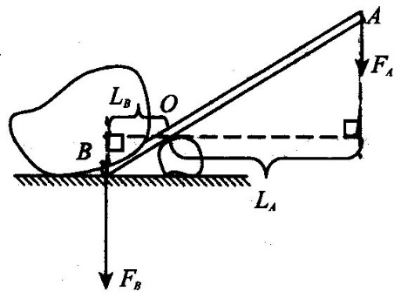

2、请根据杠杆平衡条件在下面表格空白处填上适当数据。

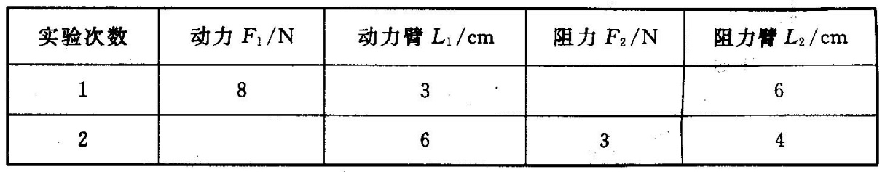

3、从力臂的定义上看，力臂是由　 　和　 　共同决定的，它包含了力的两个要素。

4、已知作用在某杠杆上的动力是2N，阻力是5N，阻力臂是5cm，为使杠杆平衡，动力臂长________cm，若将阻力增大2、5N，仍使杠杆平衡，不改变力臂长度，动力应增大________N。

5、如图所示杠杆中O是支点，杠杆处于水平静止状态，在B点加一个竖直向上的力F＝120N，在右端点D处挂一重物G，已知OD＝0、6cm，BD＝0、2cm，则物重G＝________N。

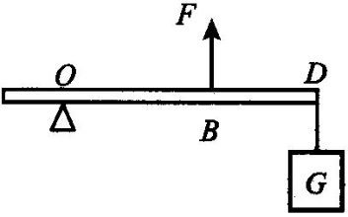

6、在电视剧《三国》中，有这样一个情景：一群士兵力拉动一个杠杆，会将石块抛向敌方阵营它是个________杠杆．要把石块抛出去，图中作用在A点的力沿________方向最小(填“a”、“b”或“c”)．

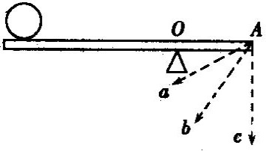

**二、选择题**

7、关于力臂，下列说法正确的是 ( )

A．力臂一定在杠杆上

B．力的作用线通过支点时，力臂为零

C．从支点到力的作用线的距离叫阻力臂

D．杠杆越长，力臂越大

8、如图所示，用一始终与木料垂直的力将木料的一端匀速提起，在这个上升的过程中，力F( )

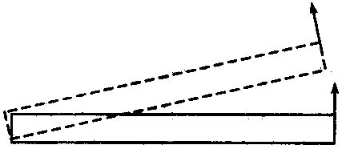

A．变大 B．变小 C．不变 D．无法确定

9、下图所示的杠杆中，动力的力臂用表示，图中所画力臂正确的是( )

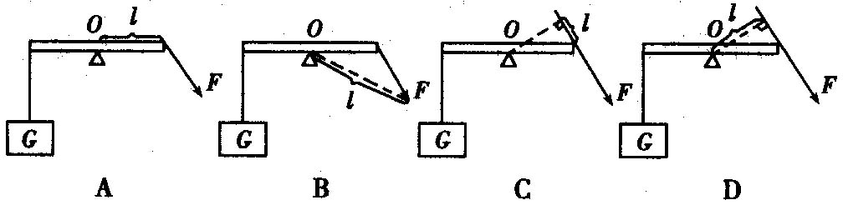

10、如图所示是安装在铁道路口的道口栏木机，当火车接近道口时，落下电动栏木机栏杆，阻挡行人和车辆通过，当火车通过后，在A处施加一个动力，可将栏杆拉起来，此时它是一根( )

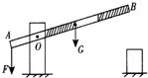

A．省力杠杆 B．费力杠杆 C．等臂杠杆 D．无法确定

11、吴晓是一名钓鱼爱好者．如图所示，吴晓用力向上拉鱼竿，把鱼拉出水面．此时，钓鱼竿可以看成一个（　　）

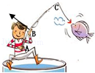

|  |  |  |
| --- | --- | --- |
|  | A． | 省力杠杆，增大两只手之间的距离能省力一些 |
|  | B． | 省力杠杆，减小两只手之间的距离能省力一些 |
|  | C． | 费力杠杆，减小两只手之间的距离能省力一些 |
|  | D． | 费力杠杆，增大两只手之间的距离能省力一些 |

12、如图所示，开瓶盖的起子可以看作是一个杠杆，在图中能正确表示开瓶盖时，杠杆的支点、动力和阻力的是（　　）

北京四中网校www.etiantian.com

A．北京四中网校www.etiantian.com B．北京四中网校www.etiantian.com

C．北京四中网校www.etiantian.com D．北京四中网校www.etiantian.com

13、如图所示，用一细线悬挂一根粗细均匀的轻质细麦秸秆，使其静止在水平方向上，O为麦秸秆的中点．这时有两只大肚皮的蚂蚁同时从O点分别向着麦秸秆的两端匀速爬行，在蚂蚁爬行的过程中，麦秸秆在水平方向始终保持平衡，则( )

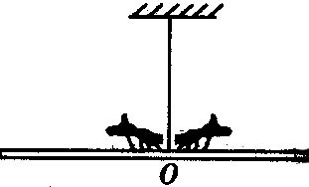

A．两蚂蚁的质量一定相等

B．两蚂蚁的爬行速度大小一定相等

C．两蚂蚁的质量与爬行速度大小的乘积一定相等

D．两蚂蚁对麦秸秆的作用力一定相等

**三、作图与实验**

14、如图所示，杠杆在力F1、F2的作用下（F2未画出）处于平衡状态。O为支点，L2是力F2的力臂，请在图中画出F1的力臂L1和力F2的示意图。

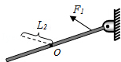

15、在探究“杠杆的平衡条件”实验中：

（1）首先，调节杠杆两端的 ，使杠杆两端在不挂钩码时，保持水平并静止，这样便于 。

（2）如图所示，杠杆每格长度相同，杠杆的口处已挂着2个0、5N的钩码，要使杠杆平衡，则应在杠杆的 处，挂上 个0、5N的钩码。

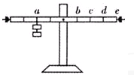

16、)如图所示，杆秤秤砣的质量为0、1kg，杆秤的质量忽略不计．若杆秤水平静止时，被测物和秤砣到提纽的距离分别为0、05m、0、2m，则被测物的质量为多少千克？

